**AVIS dU panel de testeurS relatif au Film « La forêt d’argent »**

La Plateforme Audiodescription a constitué un panel indépendant de téléspectateurs déficients visuels dont l’ambition est de visionner des contenus audiodécrits (films, séries, documentaires…) afin de rendre un avis le plus objectif possible sur la qualité de la version audiodécrite proposée pour ces derniers.

Son but est de rendre un avis consultatif aux différentes parties prenantes afin qu’elles puissent, d’une part, situer la qualité des audiodescriptions produites et diffusées en identifiant les paramètres relatifs au processus de production indissociables d’un niveau de qualité optimal. D’autre part, elles pourront identifier les bonnes pratiques indispensables à une réelle accessibilité aux personnes non et malvoyantes.

Ce rapport a été réalisé par un panel de personnes porteuses d’un handicap visuel, à la demande de la Plateforme Audiodescription rassemblant les associations Les Amis des Aveugles, Eqla et La Lumière.

Les évaluations sont effectuées sur base d’un outil validé par des professionnels du secteur afin de pouvoir estimer la qualité de la réalisation de l’audiodescription, selon plusieurs critères, en fonction des spécificités de chaque œuvre ou support original.

L’avis des personnes déficientes visuelles est essentiel pour soutenir l’amélioration des contenus audiodécrits proposés par la télévision et le cinéma belges. Nous sommes enthousiastes à l'idée que ce rapport puisse conduire la réflexion des différentes parties prenantes vers davantage de qualité !

**Information sur l’œuvre et son AD**

Titre de l’œuvre : La forêt d’argent

Date de l'évaluation : Juillet 2024

Producteur d’audiodescription et année de réalisation : ST 501’ - 2021

Nombre de répondants : 10

**A. Approche globale**

**1. Ai-je vécu une expérience d'immersion cinématographique/audiovisuelle ?**

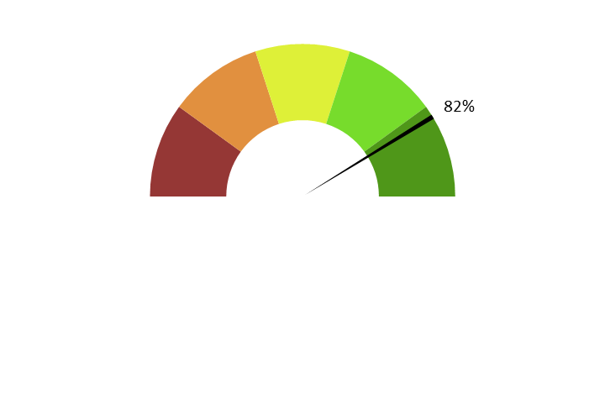

**Moyenne : 4.1**

**Commentaires :** *La majorité des répondants ont vécu une expérience d'immersion audiovisuelle positive grâce à l’AD. Les descriptions étaient bien réalisées et ont permis de suivre l'œuvre sans difficulté majeure. Certains ont noté que l’AD anticipe parfois l'action, ce qui peut légèrement perturber l'immersion.*

**2. Ai-je compris l'action, qui l'effectuait, où et quand, sans avoir à réécouter certains passages ?**

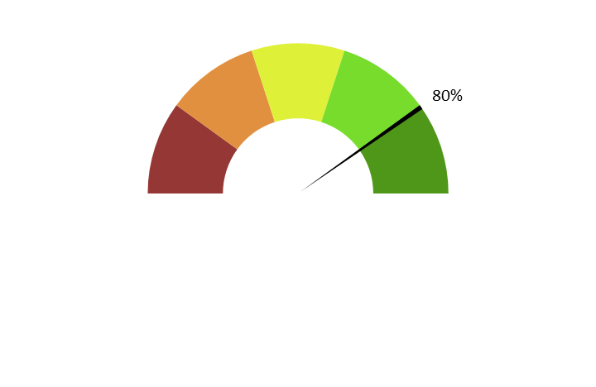

**Moyenne : 4.0**

**Commentaires :** *L'AD a généralement bien décrit les actions, les personnages et les lieux, permettant ainsi de suivre le film sans devoir réécouter des passages. Cependant, certains ont signalé un manque de clarté concernant la distinction entre les personnages et des détails contextuels comme les moyens de transport ou l'époque exacte. Globalement, l'audiodescription a été jugée utile et explicative, malgré quelques lacunes.*

**3. L'AD décrit-elle bien les images, sans expliquer l'intrigue ? Le sens des images décrites est-il clair ?**



**Moyenne : 4.0**

**Commentaires :** *Les retours sont globalement positifs sur la clarté des descriptions visuelles fournies par l'AD. Les répondants ont apprécié que l'AD ne s'immisce pas dans l'intrigue mais se concentre sur la description des images, ce qui aide à la compréhension des différentes actions. Dans l'ensemble, les descriptions sont claires et compréhensibles.*

**4. Ai-je pu me faire une image mentale précise des personnages, des décors, de l’époque ?**

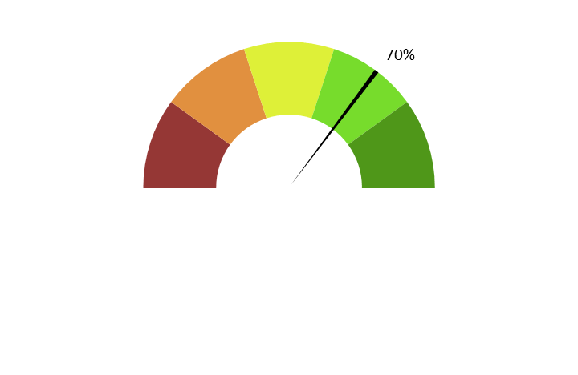

**Moyenne : 3.5**

**Commentaires :** *La majorité des répondants ont réussi à se faire une image mentale des personnages et des décors grâce à l'AD. Certains ont mentionné que les descriptions pourraient être un peu plus détaillées, notamment pour les décors et les costumes des personnages ; ou pour situer précisément l'action dans le temps (époque) mais ont trouvé que le niveau de détail actuel est généralement adéquat et bien équilibré. Globalement, l'AD a permis une bonne visualisation mentale malgré quelques lacunes.*

**5. L'AD est-elle bien dosée et donc, ni trop pauvre ni trop présente ?**



**Moyenne : 4.1**

**Commentaires :** *L'AD est équilibrée, ni trop envahissante ni trop pauvre. Les répondants ont apprécié que l'AD ne surcharge pas l'écoute et laisse place aux émotions et à la bande sonore du film. Quelques-uns ont cependant mentionné des moments où ils auraient souhaité plus de détails, surtout concernant l'époque ou les éléments spécifiques des scènes. Dans l'ensemble, le dosage de l'AD a été jugé adéquat et bien adapté*.

**6. Suis-je resté dans l'univers  de l’œuvre sans que l'AD m'en fasse sortir (par des termes techniques de prises de vues, par exemple) ?**

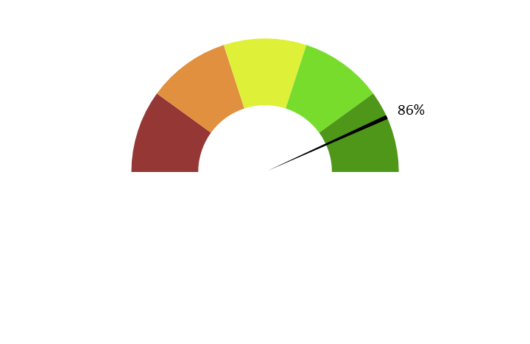

**Moyenne : 4.3**

**Commentaires :** *L'AD a réussi à maintenir les répondants dans l'univers du film, évitant des termes techniques ou des descriptions inappropriées. Un répondant a toutefois noté un moment où un terme technique a été employé (« zoom »), mais cela n'a pas significativement affecté son immersion.*

**7. Le descripteur abordait-il l’œuvre sans faire de critiques ou émettre d'opinions purement personnelles ?**



**Moyenne : 4.3**

**Commentaires :** *L'AD est neutre et n'inclut pas de critiques ou d'opinions personnelles du descripteur. Les répondants ont apprécié la neutralité de l'AD qui se contente de décrire les actions et les émotions des personnages sans interprétations subjectives. Quelques-uns ont mentionné de rares occasions où des descriptions peuvent sembler interprétatives, mais cela ne semble pas avoir été fréquent. Globalement, le descripteur a respecté une approche neutre et objective.*

**8. L'AD m'a-t-elle donné les principales informations artistiques des génériques, au début ou à la fin, dans le respect du son de l'œuvre ?**

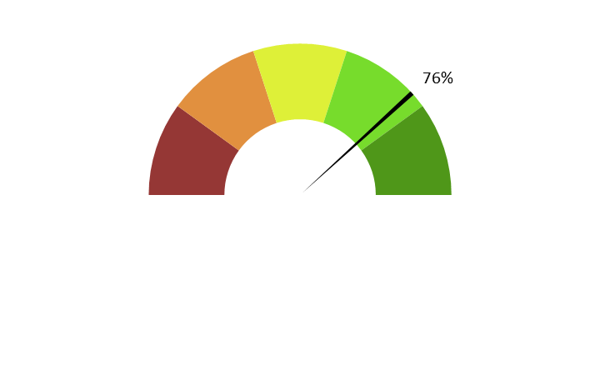

**Moyenne : 3.8**

**Commentaires :** *La majorité des répondants ont reçu les principales informations artistiques des génériques, tant au début qu'à la fin du film. Cependant, certains ont mentionné des problèmes avec la rapidité de certaines informations, rendant difficile leur compréhension immédiate. Dans l'ensemble, les informations artistiques ont été bien rendues, respectant le son de l'œuvre et apportant une compréhension adéquate des génériques.*

**B. ECRITURE**

**9. Ai-je apprécié la qualité du français sans remarquer de fautes de grammaire ou de vocabulaire, impropriétés, maladresses ?**



**Moyenne : 4.3**

**Commentaires :** *Les répondants ont généralement apprécié la qualité du Français utilisé dans l’AD. La grammaire, le vocabulaire et la diction sont corrects, sans fautes notables. Quelques remarques ont été faites sur l'utilisation fréquente des pronoms "il" ou "elle" au lieu des noms des personnages, ce qui peut parfois prêter à confusion, mais globalement, le niveau de langue a été jugé excellent.*

**10. Ai-je apprécié le style sans être gêné par un manque de fluidité, de la confusion, de la lourdeur, ou par des structures pauvres et répétitives, fastidieuses à écouter ?**

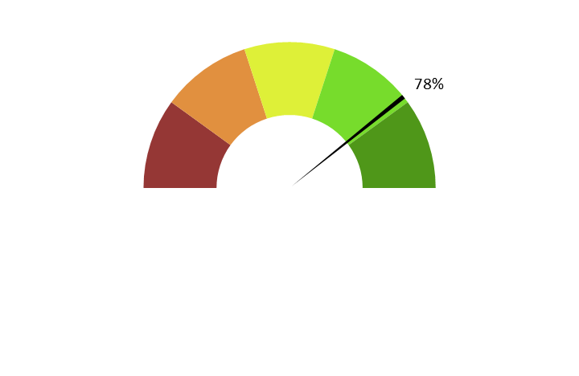

**Moyenne : 3.9**

**Commentaires :** *Le style de l’AD a été globalement bien apprécié pour sa fluidité et sa clarté. Les répondants n'ont pas ressenti de lourdeur ni de répétitions, ce qui a rendu l'écoute agréable. Cependant, certains ont trouvé le ton un peu monotone ou la voix froide, ce qui peut affecter l'immersion. Malgré cela, le style a été jugé adéquat et bien adapté à l'œuvre.*

**11. Le style de la description me paraît-il en adéquation avec le style de l’œuvre ?**



**Moyenne : 4.3**

**Commentaires :** *Le style de l'AD était en adéquation avec le style de l'œuvre. L'AD respecte le ton et l'atmosphère du film, et elle ne perturbe pas l'expérience visuelle et émotionnelle. Certains ont souligné que le style de l'AD reste neutre et ne surjoue pas les situations dramatiques, ce qui a été apprécié. En général, le style de l'AD a été perçu comme cohérent et approprié au style du film.*

**12. La description recrée-t-elle bien le déroulement de l’œuvre au présent (ici et maintenant) ?**

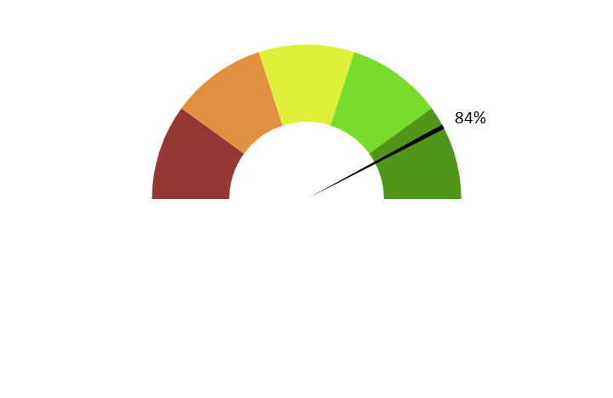

**Moyenne : 4.2**

**Commentaires :** *La majorité des répondants trouvent que la description recrée bien le déroulement de l'œuvre au présent, ce qui permet de vivre en temps réel les actions des personnages. Ils apprécient le fait de pouvoir se plonger immédiatement dans l’action et de ressentir l’instant.*

**C. ENREGISTREMENT**

**13. Le mixage est-il bien fait ?**

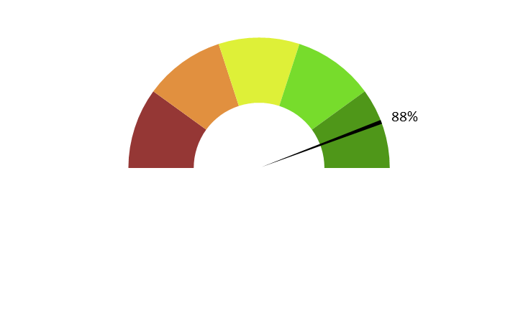

**Moyenne : 4.4**

**Commentaires :** *Le mixage est généralement jugé de bonne qualité par les répondants, qui apprécient l'équilibre entre la voix du descripteur et les dialogues du film. Certains proposent d’améliorer le mixage en modifiant légèrement le son de la voix lors des traductions de dialogues.*

**14. L'AD respecte-t-elle la bande son de l’œuvre, sans recouvrir des dialogues et sans gêner la compréhension de certains passages de l’œuvre ?Les descriptions sont-elles précisément placées par rapport aux bruitages pour faire exister l'image sonore ?**



**Moyenne : 4.2**

**Commentaires :** *La majorité des répondant trouvent que l’AD respecte bien la bande son de l'œuvre, évitant de recouvrir les dialogues et facilitant ainsi la compréhension. Les descriptions sont généralement bien placées par rapport aux bruitages, contribuant à une bonne immersion sonore. Cependant, quelques critiques ont été émises sur des anticipations d'action (par ex : à 1 min 46 lorsque les policiers parlent au chauffeur du car ; ou à la minute 81, l’arrivée des parents) et des sous-titres lus qui se superposent un peu à la description.*

**15. Le son de l’AD est-il de bonne qualité (échantillonnage) ?**

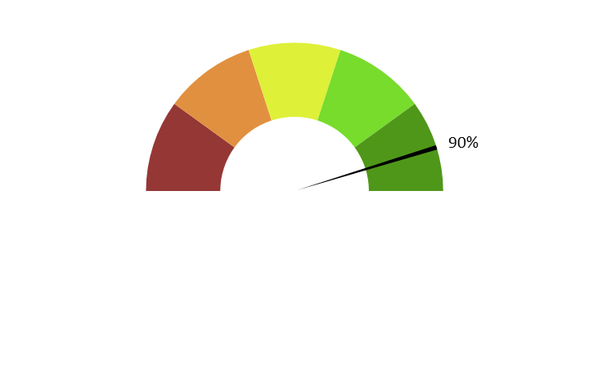

**Moyenne : 4.5**

**Commentaires :** *La qualité du son de l’AD est perçue comme très bonne par la majorité des répondants. Ils notent l’absence de grésillement ou de perturbations, ce qui rend l’écoute agréable.*

**16. Le texte de l'AD est-il bien interprété ? L'interprétation permet-elle l'immersion dans l’œuvre ?**

**Est-elle juste, nuancée et sensible et non pas froide et morne, en surjeu et intrusive, ou inutilement explicative ?**



**Moyenne : 4.0**

**Commentaires :** *La plupart des testeurs trouvent que le texte de l’AD est bien interprété, étant juste, nuancée et sensible, et non pas froide ou morne ; ce qui permet une bonne immersion dans l’œuvre. Seuls deux répondants ont trouvé la voix froide ou terne, ce qui a légèrement affecté leur immersion Cependant, la majorité des avis sont positifs sur la qualité de l’interprétation.*

**17. La voix est-elle agréable ? La diction correcte ? Sans débit de parole trop lent ou trop rapide qui perturberait l'écoute et la compréhension ?**



**Moyenne : 4.0**

**Commentaires :** *La voix de l’AD est agréable et bien rythmée, la diction est correcte, sans débit de parole trop lent ou trop rapide. Quelques répondants ont remarqué un débit de parole un peu trop précipité lors des traductions, mais globalement, la voix a été appréciée pour sa clarté et son tempo approprié*.

**18. Le choix d'une seule voix ou de deux voix permet-il de suivre au mieux l’œuvre ? Le découpage narratif est-il restitué avec évidence ?**

*Les testeurs sont partagés sur l’utilisation d’une ou deux voix. Certains trouvent qu’une seule voix est suffisante et bien intégrée au film, tandis que d’autres apprécient l'utilisation de deux voix pour distinguer les dialogues traduits des descriptions ; d’autres encore trouvent que la deuxième voix n’était pas suffisamment marquante pour faire clairement une distinction. Quelques critiques ont émergé sur la précipitation dans la restitution des dialogues traduits mais dans l’ensemble, le découpage narratif est jugé évident et bien restitué.*

**19. Commentaire additionnel**

*Globalement, l’évaluation de l’AD est positive. Les répondants apprécient la qualité de la narration, la clarté des descriptions et l’immersion qu’elles procurent, bien que certains aient noté des anticipations d'action pouvant nuire à l'immersion. Le mixage est jugé équilibré et respectueux des dialogues du film. Les descriptions sont claires, même si des détails supplémentaires sur les décors et les époques seraient appréciés. La voix du descripteur est généralement considérée comme agréable et bien rythmée, bien qu'une légère précipitation soit parfois notée lors des traductions. L’AD est globalement bien intégrée, respectueuse du style de l'œuvre, permet une bonne visualisation mentale des scènes et des personnages et a généralement amélioré l’expérience de visionnage.*